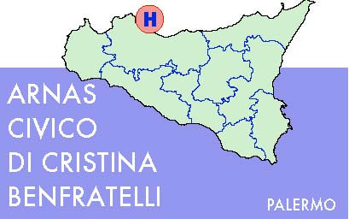

AZIENDA OSPEDALIERA DI
RILIEVO NAZIONALE E DI
ALTA SPECIALIZZAZIONE
Unità Operativa Rinnovo Tecnologico Palermo lì, 19.05.2015
\ Impianti ed Attrezzature
Piazza Nicola Leotta n. 4 Prot. 152
90127 Palermo
Telefono: 091- 666241/681
Fax: 091 – 6662301
www.ospedalecivicopa.org
E-mail: Contocapitale @ospedalecivicopa.org
P.IVA 058417708283

DITTE VARIE

Oggetto: indagine di mercato per “n.1 AMBULANZA COMPLETA DI ATTREZZATURE ” da destinare all' A.R.N.A.S.

Questa Amministrazione deve acquistare “n.1 AMBULANZA COMPLETA DI ATTREZZATURE” da destinare all' A.R.N.A.S.
A tal fine intende verificare:
1) se codesta ditta dispone dell'automezzo sanitario aventi caratteristiche tecniche e le attrezzature di cui alla scheda tecnica;
2) il costo complessivo orientativo di mercato (non di listino):
Qualora dovesse riscontrare divergenze tra le caratteristiche richieste e quelle possedute voglia cortesemente segnalare accompagnando, se del caso, discrasie riscontrate da motivate considerazioni, a tal proposito si raccomanda che non occorre inviare nuove schede tecniche.
La risposta in merito al possesso delle caratteristiche tecniche deve seguire l'ordine e le indicazioni numeriche riportate nella scheda tecnica.
Ciò per consentire a questa Amministrazione una mirata valutazione in funzione di una eventuale rivisitazione delle caratteristiche richieste.
LA PRESENTE INDAGINE DI MERCATO VERRA' PUBBLICATA SUL SITO AZIENDALE ,COMPLETA DI SCHEDA TECNICA, CHE CODESTA AZIENDA AVRA' CURA DI ANDARE A VISIONARE.
Si resta in attesa di riscontro alla presente, con urgenza e comunque non oltre il 26.05.2015 al seguente numero di fax 019/6662301 all’attenzione della Sig.ra Rosaria Tamburello contattandola per qualsiasi informazione al seguente numero telefonico 091/6662401 oppure allo 091 6662611
La presente solo al fine di espletare un’indagine di mercato.
Si prega di voler comunicare allo scrivente ufficio se la Ditta è iscritta sul Mercato Elettronico della Pubblica Amministrazione ( MEPA).

U.O. Rinnovo Tecnologico
Sig.ra Rosaria Tamburello

